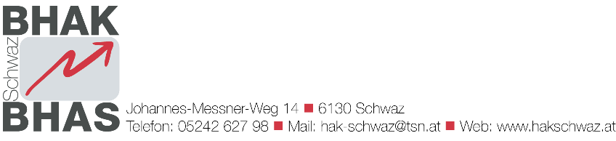**Nutzungsbedingungen und Datenschutzerklärung für die Nutzung von Schulressourcen und -netzwerken  
für Mitarbeiter:innen der BHAK/BHAS Schwaz**

Bitte lesen Sie diese Nutzungsbedingungen und Datenschutzerklärung sorgfältig durch, bevor Sie auf die schulischen Ressourcen und Netzwerke zugreifen. Diese Bedingungen regeln Ihre Nutzung der schulischen Geräte, Netzwerke und Dienste sowie den Schutz Ihrer Daten. Mit der Nutzung dieser Ressourcen stimmen Sie den nachfolgenden Bedingungen zu:

**Verantwortung für Konten und Passwörter**

Sie sind allein verantwortlich für die Vertraulichkeit und Sicherheit Ihrer Zugangsdaten, einschließlich Benutzernamen und Passwörter. Die Weitergabe von Passwörtern ist strengstens untersagt.

**Zugänge und Lizenzen**

Die im Rahmen des Unterrichts verwendeten Softwareprodukte und deren Lizenzen sind direkt auf Sie ausgestellt und nur während der aktiven Zeit an der BHAK/BHAS Schwaz verwendbar. Eine Weitergabe an andere Personen oder eine kommerzielle Nutzung ist untersagt. Bei Ausscheiden aus der Schule werden die Zugänge und Lizenzen innerhalb weniger Tage entzogen.

**Verbotene Aktivitäten**

Die Nutzung der schulischen Ressourcen für illegale Aktivitäten, Mobbing, Verbreitung von pornografischem Material, Zugriff auf Spiele-Seiten, Glücksspiel, Crypto-Mining oder andere private Aktivitäten ist untersagt.

**Einsichtnahme durch die Verwaltung**

Während des Unterrichts kann das Verwaltungspersonal auf die Desktops zugreifen, um den Unterrichtsfortschritt zu überwachen und technische Unterstützung zu bieten.

**Verwendung von Schul-Geräten**

Die schulischen Geräte dürfen ausschließlich zu Bildungszwecken verwendet werden.

**Nutzung von Privatgeräten**

Bei der Nutzung der IT-Infrastruktur mithilfe von Privatgeräten gelten dieselben Regeln wie für schulische Geräte. Eine gewissenhafte Verwendung wird vorausgesetzt. Die BHAK/BHAS Schwaz haftet nicht für Schäden an Privatgeräten.

**Inhalte und Datensicherung**

Sie sind für die Inhalte auf Ihrem Konto und die Datensicherung verantwortlich. Wir empfehlen Ihnen, regelmäßige private Backups zu erstellen. Die Schule haftet nicht für Datenverlust oder Schäden an Privatgeräten durch die Nutzung schulischer Ressourcen.

**Verfügbarkeit**

Sämtliche IT-Dienste werden regelmäßig gewartet. Dennoch ist keine durchgängige Verfügbarkeit garantiert (aktuell ca. 99,5%). Bitte terminkritische Aufgaben rechtzeitig erledigen.

**Bild- und Tonaufnahmen**

Die Schule kann gelegentlich Bild- und Tonmaterial zu Marketingzwecken aufzeichnen. Sofern nicht anders vereinbart, stimmen Sie zu, dass die Schule dieses Material für redaktionelle Zwecke auf der Schulwebsite und in sozialen Medien veröffentlichen darf.

Sollte die Verwendung von Bild- und Tonaufnahmen und deren Verwendung in öffentlichen Medien nicht gewünscht werden z. B. Homepage-Beiträge, ist dies der Direktion mittels formloser Schreiben gesondert mitzuteilen. Es ist dann auch nicht möglich, Ihr Foto auf der Schulhomepage > Schule > Team zu veröffentlichen.

Durch die Nutzung der schulischen Ressourcen und Netzwerke bestätigen Sie, dass Sie diese Nutzungsbedingungen und Datenschutzerklärung gelesen haben und ihnen zustimmen. Verstöße gegen diese Bedingungen können zur Einschränkung Ihres Zugriffs auf die Ressourcen oder zu disziplinären Maßnahmen führen.

Datum:

Name:

Unterschrift der Lehrperson: _________________________